Военно-патриотическое воспитание в кадетских классах
Номинация - «Вариативная школа»
Автор комплекта материалов – Хлынцова Галина Александровна, учитель русского языка и литературы, классный руководитель 9 «Б» класса.
Место работы – Муниципальное бюджетное общеобразовательное учреждение «Средняя школа №7» Петропавловск - Камчатского городского округа.
Актуальность темы. В России есть немало кадетских корпусов, классов. Они своеобразны. По данным нейрофизиологов и нейропсихологов, мозг мальчиков и девочек устроен и работает по-разному. Это положение лежит в основе различия познавательных интересов, темпов, способов переработки и усвоения информации, организации внимания, эмоций, формирования положительных и отрицательных оценок своих действий.
Цель гендерного обучения: создание условий для максимальной самореализации и раскрытия способностей мальчиков и девочек.
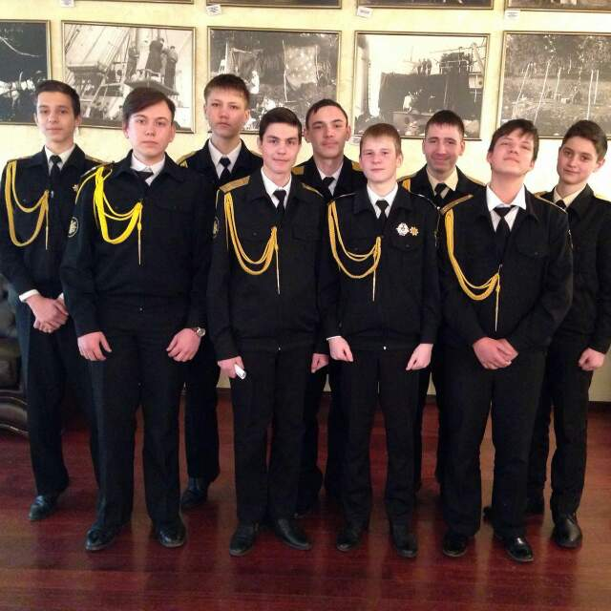 Гипотеза: учет в процессе воспитания и обучения психофизиологических особенностей мальчиков и девочек (подробнее - кадетов) может способствовать проявлению их индивидуального своеобразия, связанного с гендерной идентификацией и поможет создать оптимальные условия для активизации и успешного познавательного развития и повышения качества психического здоровья.
Объект исследования: педагогическое пространство, в рамках которого происходит гендерное обучение и воспитание.
Предмет: условия самореализации и раскрытия способностей мальчиков и девочек.

1.Учет гендерных особенностей в обучении и воспитании (научное обоснование.)
В настоящее время особо актуальным становится образование, рассматриваемое с позиций здоровьесберегающего фактора и природосообразности учащихся. Активно разрабатывается направление, связывающее особенности развития познавательной и личностной сфер мальчиков и девочек со специализацией полушарий головного мозга. По данным нейрофизиологов и нейропсихологов мозг мальчиков и мозг девочек устроен и работает по-разному. Это положение лежит в основе многих различий:
- познавательных интересов,
- темпов,
- способов переработки
- способов усвоения информации,
- организации внимания,
- эмоций,
- формирования положительной и отрицательной оценки своих действий их результатов,
- качества и типов реакций организма.
Целью гендерного подхода в образовании является создание условий для максимальной самореализации и раскрытия способностей мальчиков и девочек, что требует не просто изменения, но разработки новых способов обучения.
В основу проводимого эксперимента положена гипотеза о том, что учет в процессе воспитания и обучения психофизиологических особенностей мальчиков и девочек может способствовать проявлению их индивидуальности и поможет создать оптимальные условия для успешного развития и повышения качества здоровья в целом.
Во-первых, потому, что календарный и реальный возраст мальчиков и девочек не совпадает: девочки опережают мальчиков в физическом, психическом и даже интеллектуальном развитии на 1,5-2 года. В итоге- девочки навязывают свой стиль поведения более младшим по зрелости мальчикам, что создаёт реальную опасность развития мальчиков по женскому типу.
Во-вторых, мальчики и девочки по-разному воспринимают окружающий мир, по-разному перерабатывают информацию. У них всё разное:
- интересы,
- эмоции,
- реакции на одни и те же ситуации,
- образный строй мышления,
- у них попросту разный мозг.
Поэтому их нельзя воспитывать и обучать одинаково, т.е. по одним и тем же программам, методикам и учебникам.
Цель эксперимента по раздельно-параллельному обучению - создание новых условий, отвечающих гендерным психофизиологическим особенностям детей, психологически более комфортных, способствующих гармоничному личностному развитию учащихся.
Попыткой реализации целей гендерного образования по предложению Базарного является экспериментальный опыт раздельного обучения мальчиков и девочек в разных классах. При этом сохраняется их совместное пребывание и общение друг с другом во внеклассной работе.
В нашей школе также введено раздельно-параллельное обучение мальчиков и девочек. В 1-3-х классах нашей школы образованы классы мальчиков и девочек; в 5-6-х классах организованы кадетские и офис – классы, где мальчики и девочки учатся отдельно, а внеклассные мероприятия проводят вместе.
«Разный пол – разный мозг», - так утверждают некоторые ученые, изучавшие работу мозга мальчиков и девочек (Т. Хризман, проф. В. Базарный). Поэтому и информацию разный пол воспринимает по-разному. Мальчики, прежде всего, ищут смысл и, ухватив его, сразу готовы действовать. А девочки смысл считывают хуже, им требуется для этого больше времени. Зато они более эмоциональны, тоньше чувствуют.
Основной формой преподавания остается классно - урочная. Специфичными стали приемы и методы обучения мальчиков и девочек с учетом гендерных особенностей развития и формирования личности.
Раздельно- параллельное преподавание –основа нашей работы. В соответствии с задачей максимально учесть в обучении особенностей мальчиков и девочек были выработаны и апробированы специфические приемы и методы работы на уроках.
Обучение с учетом гендерных особенностей учащихся требует отбора такого содержания учебного материала и применение таких методов и форм обучения, которые соответствовали бы разному типу функциональной асимметрии мозга в восприятии информации девочками и мальчиками, отвечали бы запросам и тех, и других в отношении к учебной работе. При построении процесса обучения на основе учета идей гендерного подхода следует руководствоваться тем, что при одних и тех же методах обучения, при одном и том же учителе мальчики и девочки приходят к знаниям и умениям разными путями, используя разные стратегии мышления.
Специфика приемов и методов работы на уроках в классах мальчиков.
В классах мальчиков предлагается высокий темп подачи материала с широким спектром разнообразной нестандартно поданной информации, что позволяет расширить собственные информативные блоки мальчиков, и таким образом, удовлетворять их потребность в расширении кругозора. Обязательным является разнообразие и постоянное обновление предлагаемых для решения задач с большим количеством логических заданий и минимальным повторением пройденного материала. Работа на уроке строится в режиме поисковой активности с акцентом на самостоятельность принимаемых решений. При работе с мальчиками важно удерживать их подвижное и неустойчивое внимание в течение всего урока. Это достигается путем абсолютной интенсификации учебного процесса. Необходимо создать мотивацию путем предоставления возможности использования их индивидуальных задатков и способностей к логическому мышлению. Формулирование правил, выявление закономерностей и осмысление теоретического материала проводится после практической работы, то есть через опыт. В работе с мальчиками целесообразно умерить эмоциональность в подаче учебного материала, «включение» положительной эмоциональной окраски материала должно быть после его логического осмысления. Мальчикам полезны элементы соревновательности при работе в группе. Кроме того, широко используются групповые формы работы с обязательной сменой лидера. Постоянное перемещение дежурным образом роли лидера по группе позволяет им многое:
- усвоить социальные нормы и правила поведения в группе;
- снизить личное тревожное напряжение;
- научиться принимать компромиссное, оптимальное решение проблемы;
- принимать на себя ответственность за решение проблемы и за других людей в группе, что способствует самоактуализации и самореализации мужской личности.
Оценка полученных результатов в дискуссиях, то есть вербальных результатов, может быть положительной или отрицательной, но обязательно конкретной и конструктивной.
Специфика приемов и методов работы на уроках в классах девочек.
В классах девочек предлагается размеренный темп урока и предъявления нового материала с достаточным количеством повторений для лучшего его усвоения. При этом объем, и разнообразие нового материала дозируется, используются и типовые задания, облегчающие манипулирование ранее полученными знаниями. Рекомендуется активное развитие речевых навыков, связанных с объяснением, повторением, запоминанием и формулировкой правил и с последующим обучением применению их на практике. Это наиболее приемлемые методы и приемы.
Положительная эмоциональная окрашенность подачи нового материала необходима как в классах девочек, так и в классах мальчиков, но в другой последовательности: от эмоционального восприятия материала к его логическому осмыслению. Обязательным на уроках в классах девочек является использование большого количества наглядного материала, продуктивным - обучение с опорой на зрительную память. Групповые формы работы также эффективными, но акцент должен быть сделан на взаимопомощь. Любая выполненная работа девочек требует эмоциональной оценки с обозначением перспективы.
Воспитательная программа в классах раздельно-параллельного обучения предусматривает большое количество мероприятий, проводимых совместно с девочками: туристические поездки, походы, экскурсии, прогулки, праздники, участие в общешкольных мероприятиях.
Целью моей воспитательной работы в классе мальчиков на протяжении нескольких лет является создание благоприятной образовательной среды для реализации возможности получения культурного, физического, патриотического, нравственного воспитания. Работа строится также в тесной связи с силовыми структурами: экскурсии, беседы, совместные мероприятия.
Приоритетом в воспитательной работе нашей школы стало военно-патриотическое воспитание граждан России, формирование устойчивого развития личности кадетов к антисоциальным проявлениям в обществе.
В проводимом эксперименте участвуют педагоги- инноваторы и родители, которые участвуют в совещаниях по вопросам раздельного-параллельного обучения. Для них проводятся заседания клуба «Вместе мы – сила», семинары по соответствующей тематике, «круглые столы» и тренинги детско-родительских отношений, помогающие формированию гендерных ролей в семье.
Многие кадеты по окончании школы поступают в военные училища РФ, академии МЧС и ФСБ. Подростки обучаются в классах оборонно-спортивного профиля с 3класса.
Во время эксперимента осуществляется психологическое сопровождение учебно-воспитательного процесса, мониторинг динамики познавательного развития, исследование структуры взаимоотношений как внутри раздельных классов, так и между ними, эмоциональное благополучие, уровень тревожности, структура мотивации учебной деятельности, некоторые личностные особенности.
Уровень эмоциональной напряженности и тревожности в 10 «Б» классе определен как относительно благополучный у 79% детей, в то время как в смешанном классе этот показатель значительно ниже – только у 57%.
Исследование структуры мотивации к школьной деятельности и обучению показало следующие результаты в 10 «Б» (класс кадетов) и 10 «А» (смешанный класс).

Проанализировав данные проведённого исследования, можно сделать вывод, что доминируют мотивы, связанные с профессиональным и жизненным самоопределением школьников. Поэтому они склонны рассматривать знания как инструмент, с помощью которого они смогут получить хорошую профессию, обеспечить хороший уровень жизни.
Приоритетное место занимают следующие мотивы:
- обеспечить успешность будущей профессиональной деятельности,
- стать высококвалифицированным специалистом,
- получить хороший аттестат,
- успешно продолжить дальнейшее обучение.
Достаточно часто выбирается мотив общения с одноклассниками. Это говорит о том, что школа ценна и потому, что она является местом общения со сверстниками.
Работая в классах раздельно-параллельного обучения с учетом гендерных особенностей, я пришла к убеждению, что обучать и воспитывать одинаково мальчиков и девочек без учета их природных физиологических потребностей и различий нельзя, поскольку равноправие в образовании предполагает не отрицание и стирание этих различий, а возможность для более полной реализации личности.

2. Преподавание русского языка в классах раздельно-параллельного обучения с учетом гендерных особенностей учащихся.
Преподавание русского языка на современном этапе - сложный творческий процесс, направленный на реализацию основных идей ФГОС. Как научить добывать знания и применять их в практической деятельности? Я не раз задумывалась над этим вопросом. Язык - основное, доступное всем средство самопознания, самовыражения и показатель развития. Овладение языком, навыками речевой деятельности помогает лучше понять себя и других, помогает овладеть системой нравственных и эстетических ценностей. Это один из основных путей к межличностному и социальному взаимодействию.
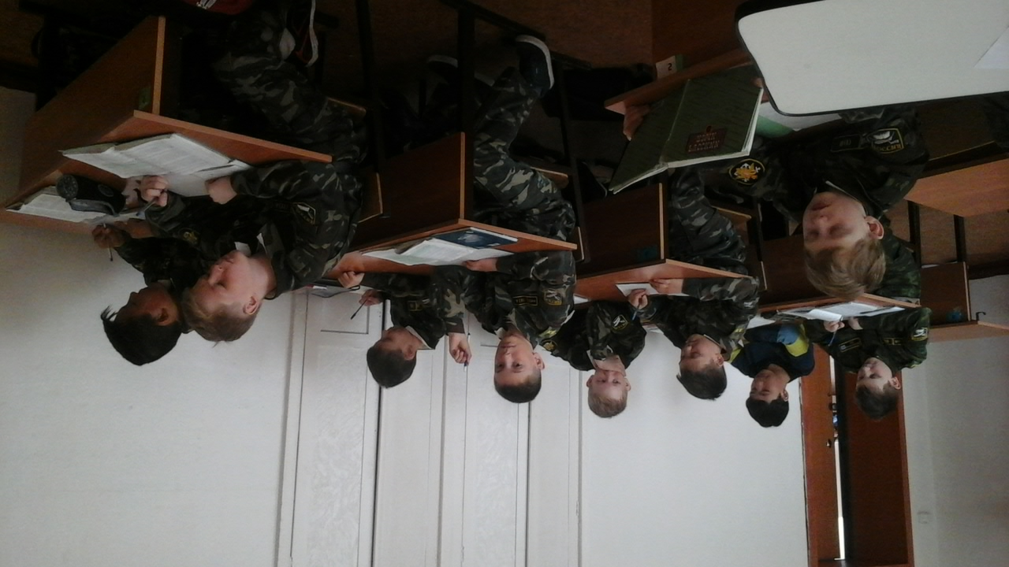 Школа должна научить «ребенка учиться», «научить жить», «научиться жить вместе», «научиться работать и зарабатывать». ( ЮНЕСКО о задачах школы «В новое тысячелетие»). Эти задачи и решаются в процессе преподавания русского языка в классах раздельно – параллельного обучения с учетом гендерных особенностей обучающихся.
С введением ФГОС перед школой стоит вопрос о гарантированном достижении каждым из учеников определенного уровня базовой подготовки, а раздельно – параллельное обучение с учетом гендерных особенностей обучающихся способствует осуществлению индивидуального подхода к каждому обучающемуся, максимальному уровню усвоения знаний и формирует положительное отношение к учебе.
Наша школа - МБОУ «Средняя школа №7» - под руководством талантливого педагога Гилязовой И.А. с 2004 года является краевой инновационной площадкой «Школа – центр содействия охране и укреплению здоровья обучающихся ». Особенностью нашей школы является гендерный подход в преподавании и в воспитательной работе. В своей практической деятельности мы стремимся внедрять здоровьесберегающие технологии В.Ф. Базарного, которые способствуют воплощению основных направлений ФГОС. Гендерно – ориентированная система обучения учитывает возрастные особенности развития учащихся, способствует гармоничному личностному развитию в зависимости от пола, создает условия для максимальной самореализации и раскрытия способностей учащихся. В связи с этим у нас созданы классы 3 типов:
- офис – классы (в них учатся девочки),
- кадетские (классы мальчиков),
- смешанные (в них учатся мальчики и девочки).
В основе инновационной деятельности нашей школы - гендерный подход в обучении и воспитании. Он был взят за основу как одна из форм дифференциации в образовании, а использование гендерных особенностей применяется для достижения максимального результата в обучении, для получения высокого качества образования и сохранения здоровья детей.
Девочки и мальчики…Они такие разные! Девочкам свойственны нежность, грациозность, мягкость, уступчивость, ранимость, терпимость, нерешительность. Мальчики порой проявляют резкость, решительность, азартность, соревновательность, бесшабашность, удаль.
Современные исследователи подчеркивают необходимость учета специфики гендера, поэтому каждому педагогу необходимо очень тщательно продумывать каждый этап работы, внося разнообразие в содержание, формы и методы обучения. Мальчики хуже адаптируются к школе. У них хуже по сравнению с девочками развита тонкая моторика руки. Почерк у мальчиков неровный, некрасивый, размашистый, оригинальный. В речевых навыках мальчики тоже уступают девочкам, но если нужно проявить новаторство, например, решить кроссворд, найти словесные ассоциации, то мальчики справляются с этим лучше. Мальчики при получении информации мало реагируют на эмоциональную окраску голоса (модуляцию, интонацию), зато быстрее воспринимают и осмысляют любую информацию о действиях (глагольные формы). У девочек же, наоборот, при эмоционально окрашенной информации усиливается внимание и осмысление. Если мальчики задают вопрос, то только затем, в отличие от девочек, чтобы получить конкретный ответ. А девочки легко схватывают информацию, но затрудняются в соотнесении ее с ранее имеющейся. Для мальчиков эффективны ситуации соревнования. Для девочек же соревнование надо применять очень аккуратно, есть риск всех их перессорить. И действительно, обычно девочки, как более успешные, исполнительные и ответственные, занимают «руководящие» посты в школе и в классе. Но воспитатели и учителя должны понимать, что это может плохо отразиться на семейной жизни девочек в будущем.
От того, насколько требования, предъявляемые школой, будут адекватны возможностям мальчиков и девочек, во многом зависят не только школьные успехи, но и становление личности в целом. Таким образом, гендерный подход в образовании способствует внедрению здоровьесберегающего, личностно - ориентированного и системно – деятельностного подход к обучению и воспитанию мальчиков и девочек,
Опыт реализации модели раздельно-параллельного обучения в МБОУ СОШ № 7 показал ее достаточную эффективность. Более десяти лет родители выбирают раздельно - параллельное образование, записывая своих детей в классы мальчиков или классы девочек, тем самым подтверждая востребованность раздельно - параллельного обучения.
Работая в классах раздельно - параллельного обучения, я перестраиваю формы, методы, содержание своей работы с учетом гендерного подхода. Для эффективной организации учебного процесса использую личностно - ориентированные педагогические технологии. Кадетам учебный материал желательно давать в высоком темпе, сочетая с широким спектром разнообразной нестандартно поданной информации, для девочек объём и разнообразие нового материала необходимо дозировать, используя типовые задачи, облегчающие манипулирование ранее полученными знаниями. На мой взгляд, активное использование речевых навыков с объяснением, повторением, запоминанием и формулированием правил в на практике оказывается высокопроизводительным.
Кадеты в соответствии со своими гендерными особенностями лучше всего выполняют задания по образцу, шаблону, алгоритму. Очень важно, реализуя задачи ФГОС по формированию ключевых компетенций, организовать работу, направленную на развитие творческого мышления. Одним из самых удачных способов усвоения учащимися регулятивных и познавательных учебных действий считаю работу по включению их в проектную деятельность. С помощью метода проектов при выполнении поисковой, исследовательской деятельности происходит активизация творческих способностей, стимулирование воображения, пространственных способностей.
Для формирования коммуникативных навыков обучающихся считаю целесообразным довольно частое использование на уроках парной и групповой работы в связи со склонностью девочек к опеке, поучению, поддержке в отличие от мальчиков, для которых важны элементы соперничества и смена лидера в группах. Важным моментом является организация и развитие групповой рефлексии, что помогает закреплять навыки коммуникативного общения, формировать умение делать выводы.
При развитии личностного компонента для мальчиков очень важно, кто и как их оценивает. Поэтому формируя персональную идентичность, адекватную самооценку, а также мотивацию к обучению и целенаправленной познавательной деятельности, стараюсь любую выполненную работу эмоционально отметить. Однако если мальчиков положительная оценка побуждает к дальнейшей деятельности, то девочка, получив похвалу, успокаивается и может перестать стараться. Поэтому выражая одобрение, необходимо обозначать перспективу и побуждать девочку к последующим действиям.
Для эффективной организации учебного процесса в соответствии с требованиями ФГОС при разработке рабочих программ по предметам были внесены коррективы с учетом гендерных особенностей учащихся. В программе по русскому языку были заменены тексты для диктантов и для анализа и тестирования, темы для сочинений и изложений. Материалы к урокам подбираются также с учетом гендерного подхода к преподаванию.
Девочки и мальчики в условиях раздельно - параллельного обучения чувствуют себя достаточно комфортно. Ученики отличаются наличием высоких познавательных мотивов, стремлением успешно выполнять предъявляемые школой требования. Кадетов отличает аккуратность в одежде, прическе, организованность и самодисциплина в поведении. Исследования сплоченности и благополучия отношений обучающихся выявили хорошо развитое чувство общности и позитивного взаимодействия между одноклассниками.
Улучшение в эмоционально-волевой сфере особенно заметны у мальчиков во время обучения в классе кадетов. В частности, у них сразу же начинает проявляться эмоциональное высвобождение, уменьшается проявление страхов, тревожности, закрепощения. Изменяются волевые качества личности, они становятся более мужественными и патриотичными, проявляется такт и уважение к девочкам.
Обучение и воспитание мальчиков и девочек с учетом их природных физиологических потребностей и гендерных различий возможно и эффективно, поскольку равноправие в образовании предполагает не отрицание и стирание этих различий, а возможность для более полной реализации личности.
Преподавание русского языка в кадетских классах направлено на решение важнейших целей и задач:
- на воспитание коммуникативной культуры,
- на расширение и углубление знаний учащихся,
- на выявление и поддержку одаренных детей,
- на воспитание веры в свои силы у слабоуспевающих учеников,
- на развитие и совершенствование психологических качеств личности,
- любознательности,
- инициативности,
- трудолюбия,
- воли,
- патриотизма,
- настойчивости,
- самостоятельности в приобретении знаний.
Мне очень нравится работать в кадетских классах. Воспитывая будущее поколение, я стремлюсь формировать высокие нравственные, морально – психологические и этические качества у моих учеников, среди которых важнейшими являются патриотизм, гражданственность, готовность к защите Отечества, правильное отношение к своему здоровью.
Для воспитания достойных граждан России в нашей школе разработана специальная программа, включающая мероприятия гражданско - патриотической направленности. Кадеты нашей школы взаимодействуют с воинскими частями Камчатского пограничного округа, с МЧС, с пожарной частью города Петропавловска – Камчатского. Они ведут большую воспитательную работу, направленную на формирование модели будущего гражданина и выпускника. Особенности воспитания и образования в кадетских классах нацелены на формирование гражданственно - ориентированной и социально - ответственной личности, готовой посвятить себя служению Отечеству. В основе работы в кадетских классах – патриотическая направленность. Мы воспитываем в кадетах любовь к родине, желание видеть Россию процветающей, готовность к служению на гражданской и военной службе, потребность в труде на благо нашей страны. Ожидаемый результат – каждый выпускник кадетского класса в будущем должен стать образованным, нравственным, физически здоровыми человеком и социально - активной личностью. Реализация программы осуществляется в процессе преподавания предметов гуманитарного и естественно – математического циклов.
На уроках литературы и русского языка мною используются тексты, которые заставляют задуматься о жизни народа в нашей многонациональной стране. В настоящее время я работаю с кадетами 9 класса. Они, готовясь к экзамену, учатся писать сжатые изложения и сочинения - рассуждения на морально- этические темы. Они с удовольствием включаются в творческую работу. Анализируя текст «О дружбе», автором которого является А. Постовой, кадеты-девятиклассники определяют 3 микротемы, находят ключевые слова, среди которых наиболее значимые – жизнь, трудности не преодолеть в одиночку, необходимо дружеское плечо, честность, доверие – важный фактор, готовность поддержать в несчастье и в радости, надежный и верный друг. Эти слова, положенные в основу изложения, помогут воссоздать авторский текст, и будет создан второй вариант, то есть сжатое изложение, автором которого будет любой из кадетов. Именно это и является одной из важных задач экзамена в форме ГИА.
Для написания сочинения – рассуждения выпускникам предлагается немало тем, каждая из которых способствует глубокому осмыслению таких понятий, как гуманизм, человечность, патриотизм, подвиг, добро, душевные силы. Проводя уроки русского языка, я использую дидактический материал, который можно использовать при создании творческой работы ( при написании сочинения–рассуждения С 15.3 и 15.2). Правильное введение аргументов в текст сочинения на начальном этапе подготовки к ОГЭ казалось кадетам очень трудным. Я понимаю, что они, в большинстве своем, склонны к немногословности и действиям по четким инструкциям. Решить эту проблему мне помог многолетний опыт. Я постаралась научить детей использовать речевые клише. Вместе с кадетами мы разработали сложный план. Они поняли, что продуманное включение в текст сочинения стандартных фраз поможет при написании рассуждения. Каждому кадету были даны различные памятки «План сочинения-рассуждения», «Композиция сочинения и сложный план», «Особенности сочинения-рассуждения». Для правильного введения аргументов, мы с кадетами читаем статьи в газетах и журналах, рассказывающие о подвиге, о чести, о гуманизме, о человечности, о Родине, о природе, о толерантности. Обсуждая их, я с радостью отмечаю, что равнодушных нет. При написании сочинения-рассуждения о подвиге, мы обратились к статье о майоре Солнечникове, который совершил подвиг, закрыв своим телом гранату. Кадетов поразила способность мгновенно принимать решение. Они с восторгом говорили о своем современнике, который, погибнув, спас десятки жизней солдат. Кадетам близка тема подвига, чести, гуманизма. Я вижу в них настоящих мужчин, на которых можно положиться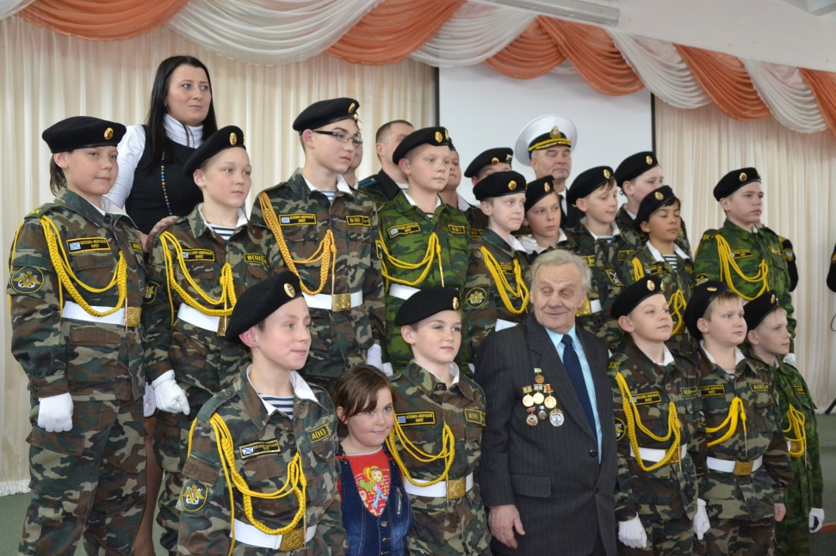.
Работая постоянно с кадетами, я стремлюсь создать условия для максимальной самореализации и раскрытия способностей мальчиков. Одно из требований ФГОС - учет индивидуальных особенностей. Я понимаю, что каждый из моих учеников имеет право на ошибку, и поэтому создаю условия, в которых ребенок будет заинтересован в нахождении и исправлении неверного написания, неточного ответа, неправильного решения. Нетрадиционные формы урока в кадетских классах способствуют тому, что преподавание русского языка становится доступным и интересным. В практике своей работы я использую ролевые и деловые игры, викторины, смотры знаний, семинары, уроки-путешествия, заочные экскурсии, уроки защиты проектов. В нашей школе в соответствии с задачей максимального учета психофизиологических особенностей мальчиков выработаны и апробированы специфические приемы и методы работы на уроках.
Приемы и методы работы, используемые на моих уроках в кадетских классах, связаны со следующими аспектами:
- с высоким темпом подачи материала,
- с широким спектром разнообразной нестандартно поданной информации,
- обязательно разнообразие и постоянное обновление предлагаемых для решения задач,
- большое количество логических заданий,
- минимальное повторение пройденного материала,
- режим поисковой активности,
- необходимо делать акцент на самостоятельность принимаемых решений,
- создаются ситуации, когда кадеты сами формулируют правила, выявляют закономерности,
- кадеты самостоятельно осваивают теоретический материал после практической работы, то есть через опыт.
В работе с кадетами целесообразно «дозировать эмоциональность» в подаче учебного материала после его логического осмысления. Используя групповые формы работы, я слежу за обязательной сменой лидера и учу оценивать полученные результаты в дискуссиях (причем оценивание может быть положительным и отрицательным, но обязательно конкретным и конструктивным).
Огромный набор правил, регулирующих правописание, произношение, употребление слов, бесчисленное количество исключений, высокие требования к уровню умений и навыков, обязательная сдача экзамена – эти и многие другие причины делают русский язык трудным предметом для кадетов. Поэтому, реализуя основной принцип дидактики - «учить всех всему», я придерживаюсь следующих принципов:
- принцип деятельности (знания не даются в готовом виде, а учащиеся добывают их сами),
- принцип непрерывности,
- принцип минимакса (предлагается максимум, усваивается минимум и достигается максимум),
- принцип психологического комфорта (снятие стрессовых нагрузок и доброжелательная обстановка),
- принцип вариативности (предлагаются варианты решения проблемы),
- принцип творчества (создание ситуации успеха, настрой на творчество).
Кадеты 9 «В» класса с большим интересом относятся к урокам русского языка. Во время оргмомента я всегда интересуюсь их самочувствием и способствую релаксации, приводя шутливую историю или загадку. В ходе урока использую не только физминутки, но и упражнения для глаз (в кабинете есть офтальмотренажёры). В ходе урока царит атмосфера сотрудничества.
Кадеты активно отзываются на различные формы урока и с удовольствием участвуют в деловых играх, основой которых является практическая направленность. Их важнейший принцип - опора на приобретенные знания при постепенном нарастании сложности. Это и определяет структуру урока: актуализация знаний (определение способов действия), совершенствование знаний, развитие языковых и речевых умений и навыков, систематизация изученного.
Ребята делятся на 5 микро - классов, выбирают учителя, ассистента и консультанта. Остальные ребята выполняют функции учеников. В ходе игры дети решают разнообразные задачи, направленные на формирование УУД. Так при изучении темы «Склонение причастий» был предложен целый ряд дифференцированных заданий:
- просклоняйте причастия,
- определите форму рода и падежа у причастий,
- правильно задайте вопрос к причастию,
- составьте словосочетания «сущ.+ прич.», определите способ подчинительной связи,
- согласуйте причастие с зависимым словом,
- составьте кластер «Причастия действительные и страдательные»,
- составьте алгоритм рассуждения «Зависимость выбора гласных в суффиксах причастий от спряжения глаголов»,
- составьте синквейн «Причастие»,
- объясните графически написание суффиксов причастий,
- в данные предложения вставьте подходящие по смыслу причастия,
- начертите схемы предложений с причастными оборотами.
Нельзя не согласиться с высказыванием Ф.И. Буслаева, который утверждал, что «разнообразие игровых упражнений и форм – добрый знак хорошего преподавания». Во время деловых игр нет равнодушных. Ведь каждый кадет занят: мыслительная деятельность активна. Дети рассуждают, устанавливают причинно - следственные связи, доказывают, делают выводы, обобщают. На уроках такого типа кадеты развивают речь, логическое мышление. У них формируется орфографическая зоркость, пунктуационные навыки, повышается культура устной и письменной речи. Они, общаясь, выполняют социальные и значимые роли.
На уроке обобщения по теме «Действительные и страдательные причастия» каждому ученику выдаются «Технологическая карта» и «Лист самооценки». В них перечислены основные этапы урока и виды заданий:
- словарная работа,
- перфокарта,
- образование причастий,
- причастный оборот,
- конструирование предложений,
- творческое задание (составьте синквейн о причастиях, сочинение – рассуждение на лингвистическую тему, сочинение – описание по картине с грамматическим заданием).
Используя слайды, я предлагаю несколько вариантов словарной работы. Ребята составляют ключ, состоящий только из букв. Это помогает сэкономить время. Многие кадеты любят работать в парах или в группах с «Орфографическим словарем». Следующий слайд - обязательная само- или взаимопроверка. Продолжением данного вида работы является заполнение перфокарт. Самокоррекция и самопроверка выполнения различного рода заданий на каждом этапе урока способствуют правильной самооценке. Обязательны чередования индивидуальных, парных, групповых и фронтальных форм работ в ходе урока. Решая различные задачи, кадеты стремятся заработать как можно больше баллов. Сказывается их стремление к лидерству.
К уроку в форме деловых игр всегда требуется большая подготовка, и в ней с удовольствием принимают участие все кадеты. Учитель микро - класса в ходе такого урока использует «Лист оценки», который является отчетом о результативности работы каждого кадета.
Готовясь к экзамену, мы с юношами провели интересный урок на тему «Обособленные члены предложения». Ребята поставили перед собой различные цели и задачи: повторить, систематизировать и обобщить изученное по данной теме, находить обособленные члены предложения, объяснять различные условия обособления, использовать в речи предложения с обособленными членами предложения. Организационный момент включал в себя элементы здоровьесбережения. Игра называлась «Все на 5!». Ведущий предложил 1 задание: опишите себя и своего товарища, используя 5 прилагательных и причастий. Второе задание – назовите 5 действий, важных для вас сегодня. Следующее – назовите 5 наречий, указывающих на признаки того, как каждый кадет будет работать. Эта игра способствовала релаксации и созданию благоприятного психологического климата на уроке.
А затем учащиеся рассчитались до 5 и создали группы (можно использовать другой прием деления на группы, например, предлагаются стикеры в виде яблок разных цветов: красных, зеленых, оранжевых, желтых). Эмоциональность, дух коллективизма, психологический комфорт, лидерство и взаимоуважение – все это проявляется в этом действии.
Далее предлагаются разнообразные задания, направленные на самостоятельное принятие решений и развитие поисковой активности. Прочитав на слайде задание, ребята приступают к решению логической задачи. Кадеты, проводя анализ 3 предложений, выявляют то, что их объединяет: в результате графической работы они находят обособленные члены предложения.
В это время 2 ученика на доске чертят схемы «Условия обособления определений и обстоятельств» и готовят рассказ, пытаясь систематизировать материал. Тема еще не сообщалась: шифрограмма дана группе учащихся.
Н-9 | П-13 | С-4 | Е-8 | Л-18
Р-5 | О-1 | Д-16 | Н-20 | Й-22
Л-7 | Е-17 | Б-2 | О-5 | Е19
О-3 | О-12 | И-10 | Е-15
Е-11 | Б-6 |  | И-21
Разгадав её, кадеты с уверенностью формулируют тему урока и ставят перед собой цели, задачи, определяют способы их достижения. У каждого на столе таблица «Знаю, хочу знать, умею». 2 кадета защищают мини – проект об обособлении. Далее работа ведется по «Технологическим картам». Каждый кадет должен выполнить не менее 4 эвристических заданий, работая в парах или группах. Ряд слайдов помогает самопроверке и самооценке, а также самокоррекции. Чувствуя успешность, ребята быстро решают разнообразные лингвистические задачи, требующие логики и быстроты мышления. Подводя итоги, мы прослушали отчет «учителя», представленный в виде анализа технологических карт. Они, конечно же, требуют еще и проверки учителя, но в целом картина представлена довольно ясно: равнодушных не было, решения представлены верные, материал обобщен. Так как эта тема включена в тест, предлагается итоговое задание: решить задание №9, используя пособие «ОГЭ. Русский язык. Типовые экзаменационные варианты» (под редакцией И.П. Цыбулько.2016 год). Слайд «Проверим вместе» способствует подведению итога и самооценке. Подводя итоги урока, мы с ребятами составляем синквейн «Обособление». Вот один из них.
Обособление.
Красивое и поэтичное.
Читали, конструировали, учились.
Обособление – выделение интонационное и знаками препинания определений и обстоятельств.
Знаки препинания.
Последним этапом такого урока является рефлексия.
Еще составляем синквейн.
Наш урок.
Интересный и полезный. (Организующий и захватывающий)
Открывали, думали, обобщали.
Урок – основа подготовки к экзамену.
Познание.
У каждого кадета на столе яблоко, а на доске - «Дерево моего познания», на листьях которого написано: «У меня все получилось», «Мне было интересно», «Я смог объяснить все», «Я часто сомневался», «Я превзошел все ожидания», «Мне очень комфортно», «Я верю в хороший результат» и т. д. Каждый кадет, говоря о своем участии и о достижениях, закрепляет яблоко, показывая степень усвоения и результаты достижений. Оценка такого труда очень осторожная и положительная.
Таким образом, каждый кадет на протяжении всего урока включен в активный поиск, направленный на проявление смекалки, товарищества, все это так необходимо для современного урока и проявляется в полной мере. Польза таких уроков огромна.
Подводя итог, хочу отметить, что работа в кадетском классе - это труд, требующий от учителя особой подготовки и направленности. Это связано с созданием особого социально – педагогического пространства, содействующего воспитанию мужества, трудолюбия, определению гражданской позиции. На мой взгляд, именно преподавание русского языка в классах с раздельно – параллельным обучением, ведущееся с учетом гендерных особенностей обучающихся, способствует формированию УУД, развитию самостоятельности будущих мужчин, становлению моральных, нравственных и эстетических качеств личности кадетов: воли, мужества, патриотизма, коллективизма, общительности, взаимоуважения. Научившись учиться, они понимают ценность знаний и стремятся применить их на практике и во взрослой жизни, не останавливаясь на достигнутом. Уже в школьном возрасте происходит социализация личности, интеллектуальное, нравственное и физическое развитие: формируется готовность к общественной оцениваемой деятельности, направленной на благо нашей страны.
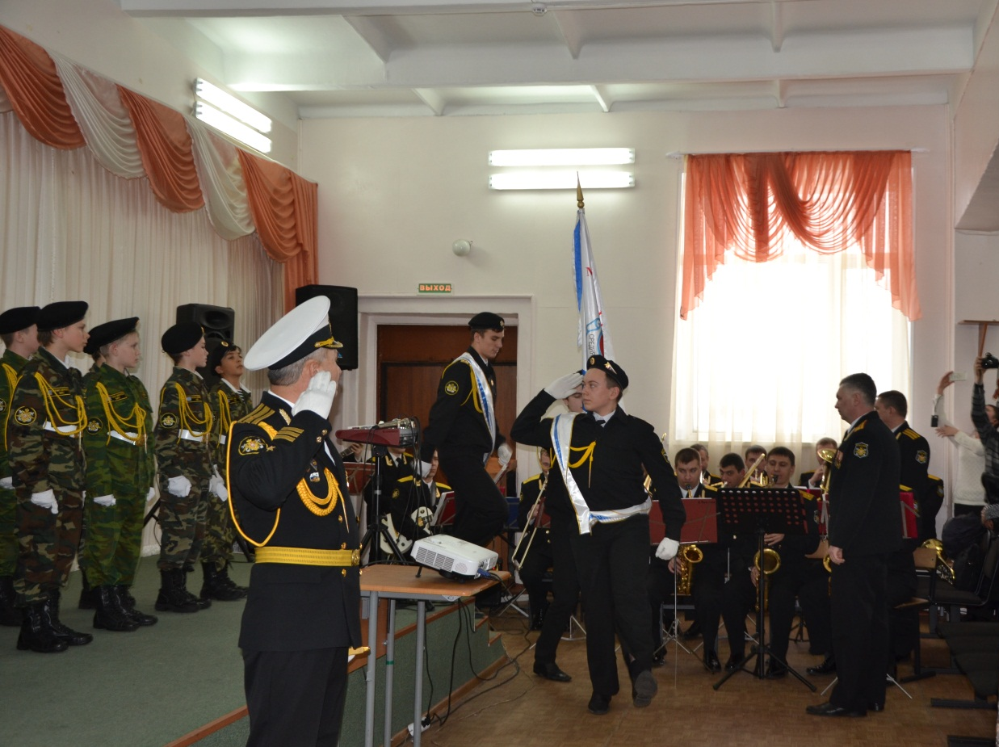
3. Программа военно-патриотического воспитания в Муниципальном бюджетном общеобразовательном учреждении
«Средняя школа №7» Петропавловск-Камчатского городского округа.

СОДЕРЖАНИЕ.
1). Введение.
2). Цели и задачи «Программы патриотического воспитания».
3). Направления работы по военно-патриотическому воспитанию.
4). Основные мероприятия программы.
5). Заключение.

Историческое значение каждого
русского человека измеряется его
заслугами перед Родиной,
его человеческое достоинство –
силой его патриотизма.
Н.Г. Чернышевский
Перемены в жизни общества и реализация основных направлений ФГОС поставили перед современной школой много задач и привели к кардинальным изменениям направлений общественного развития. Многие социальные факты привели к определенному расслоению общества, к снижению жизненного уровня, к ценностной переориентации в молодежной среде. В силу известных обстоятельств, связанных с пресловутыми реформами «переходного периода», работа по духовно-нравственному и патриотическому воспитанию молодежи в то время была практически свернута. Все более размытыми в сознании молодежи оказались такие священные понятия, как Отечество, патриотизм, долг, самоотверженность, верность героическим традициям отцов и дедов, наших предков. Значительная часть молодых людей, проникшись психологией безответственности перед обществом, проявляла и проявляет социальную незрелость, а то и полную апатию к происходящему. На фоне каждодневной пропаганды в СМИ насилия и потребительского отношения к жизни в обществе насаждается приоритет материальных ценностей над духовными, зачастую отсутствуют условия для формирования высоконравственной, социально-активной личности с четко выраженной гражданской позицией.
В настоящее время военно-патриотическое воспитание становится одним из самых значимых. Только на основе возвышающих чувств патриотизма и национальных святынь укрепляется любовь к Родине, появляется чувство ответственности за ее могущество, толерантность, честь и независимость, сохранение материальных и духовных ценностей общества, развивается достоинство личности.
Многие мыслители и педагоги прошлого, раскрывая роль патриотизма в процессе личностного становления человека, указывали на его многостороннее формирующее влияние. Так, например, К.Д. Ушинский считал, что патриотизм является не только «важной задачей воспитания», но и «могучим педагогическим средством»: «как нет человека без самолюбия, так нет человека без любви к отечеству».
Понятие патриотизм многогранно и включает в себя следующие основные аспекты:
- чувство привязанности к тем местам, где человек родился и вырос,
- уважительное отношение к историческому прошлому Родины, к языку своего народа, его обычаям и традициям,
- осознание долга перед Родиной, отстаивание ее чести и достоинства, свободы и независимости (защита Отечества),
- проявление гражданских чувств и сохранение верности Родине,
- гордость за свое Отечество, символы государства, его социальные и культурные достижения,
- ответственность за судьбу Родины и своего народа, его будущее;
- гуманизм, милосердие, общечеловеческие ценности.
Привитие кадетам чувства любви к Отечеству, качеств патриота начинается в семье, оно продолжается на школьной скамье и на протяжении всей жизни.
К настоящему времени уже сформирована определенная нормативно-правовая база патриотического воспитания. Именно она лежит в основе работы с кадетами нашей школы:
- Федеральный закон «Об образовании в Российской Федерации»,
- закон РФ «О днях воинской славы (победных днях) России»,
- указ Президента РФ «О мерах государственной поддержки общественных объединений, ведущих работу по военно-патриотическому воспитанию молодежи»,
- распоряжение Президента РФ «О создании кадетских школ»,
- обновленный закон РФ «О воинской обязанности и военной службе»,
- концепция военно-патриотического воспитания,
- постановление Правительства РФ «О подготовке граждан Российской Федерации к военной службе»,
- постановление о государственной программе "Патриотическое воспитание граждан Российской Федерации на 2011 - 2015 годы».
Таким образом, работа в кадетских классах предполагает ориентацию школы не только на сообщение учащимся определенной суммы правовых знаний, но и на развитие нравственных качеств личности, в первую очередь - воспитание патриотизма.
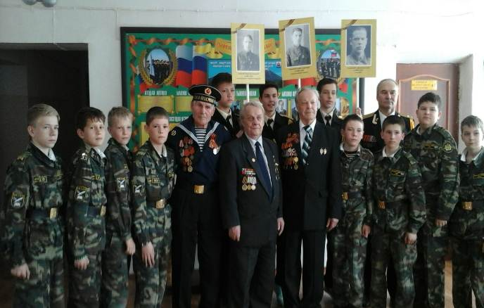 О важности и необходимости патриотического воспитания кадетов писали педагоги-новаторы, среди которых - И.А. Пашкович, Т.А. Касимова, Н.К. Беспятова, Буторина Т.С., Т.А. Орешкина и другие. Их интерес к данной теме обусловлен активизацией в последнее время в России работы по патриотическому и гражданскому воспитанию молодежи, а значит и новыми требованиями к работе педагогов основного и дополнительного образования, возможность непосредственного влияния которых на воспитание патриотов, деловых и здоровых людей обуславливает их исключительную роль.
Таким образом, значимость патриотического воспитания учащихся рассматривается как одно из главных средств национального возрождения Отечества.
Цели и задачи Программы военно-патриотического воспитания
Цели:
1) воспитание у кадетов гражданственности, патриотизма,
2) формирование профессионально значимых качеств, умений и готовности к их активному проявлению в различных сферах жизни общества.
Задачи:
- сформировать школьную систему нормативно-правового обеспечения деятельности в области военно-патриотического воспитания,
- внедрить наиболее эффективные методы формирования гражданско-патриотических качеств личности,
- сформировать систему мероприятий, направленных на развитие патриотизма учащихся через вовлечение их в практическую деятельность,
- сформировать заинтересованное отношение учащихся к военной и государственной службе,
- создать условия для самореализации и социализации подростков,
- обеспечить координацию военно-патриотической деятельности школы с общественными объединениями и государственными организациями в рамках социального партнерства.
Направления работы по военно-патриотическому воспитанию
Реализация Программы военно-патриотического воспитания кадетов в МБОУ «Средней школе №7» Петропавловск-Камчатского городского округа осуществляется по следующим основным направлениям:
1) духовно-нравственное
- осознание кадетами высших ценностей, идеалов и ориентиров,
- осознание социально значимых процессов и явлений реальной жизни,
- способность руководствоваться ими в качестве определяющих принципов, позиций в практической деятельности и в поведении.
2) историческое
- познание наших корней,
- осознание кадетами неповторимости Отечества, его судьбы, неразрывности с родиной,
- воспитание гордости за сопричастность к деяниям предков и современников,
- исторической ответственности за выполнение конституционного и воинского долга,
- осознания места и роли Вооруженных Сил РФ
3) патриотическое
- воспитание важнейших духовно-нравственных и культурно-исторических ценностей, отражающих специфику формирования и развития нашего общества и государства,
- воспитание национального самосознания,
- формирование у ккадетов принципов здорового образа жизни,
- миропонимания и судьбы россиян
4) деятельностное
формирование добросовестного и ответственного отношения кадетов к труду, связанному со служением Отечеству
5) психологическое
формирование у учащихся высокой психологической устойчивости.
Все эти направления органически взаимосвязаны между собой, объединены в процессе практической деятельности целью, задачами, духовно-нравственными и мировоззренческими основами, принципами, формами и методами военно-патриотического воспитания кдетов.
Этапы реализации Программы
I этап - практический (2015-2019г.).
Цель: реализация Программы по военно-патриотическому воспитанию
Задачи:
- сформировать систему мероприятий, направленных на развитие патриотизма кадетов через вовлечение их в практическую деятельность,
- обеспечить координацию военно-патриотической деятельности школы с общественными объединениями и государственными организациями в рамках социального партнерства,
- принимать участие в городских, краевых и общероссийских мероприятиях и конкурсах по военно-патриотическому воспитанию.
II этап - аналитический (2019-2020 г.).
Цель: анализ итогов реализации программы.
Задача:
- обобщить результаты и целесообразность работы школы по военно-патриотическому воспитанию.
Патриотическое воспитание кадетов является одной из важнейших задач нашей школы, ведь детство и юность - самая благодатная пора для привития священного чувства любви к Родине.
Чтобы стать патриотом, человек сначала должен обрести Родину в своем сердце, потому что сами по себе территория, климат, национальное происхождение, самобытная культура, язык, хозяйственный уклад не составляют единого гармоничного целого, называемого Родиной. Необходимо, чтобы свершился акт духовного самоопределения, установления собственных духовных начал.
Обретение Родины должно быть пережито каждым самостоятельно. Никто не может предписать другому человеку любить Родину. Поэтому мы, педагоги и воспитатели, способствуем пробуждению этого чувства. Для этого мы стремимся быть искренними в проявлении своих патриотических устремлений, пытаемся донести до сознания воспитуемых истинные красоты родного края, Родины.
Истинный патриотизм выражается в чувстве долга перед своим Отечеством. Высшим проявлением долга, по мнению русского мыслителя А.Ф. Федорова, является «пробуждение любви к отцам и предкам, осознание нравственного долга сынов перед отцами». Высшим проявлением долга в России, в силу ее исторической специфики, геополитического положения всегда считалась воинская служба. B.C. Соловьев писал: «Издревле всякий военный человек знал и чувствовал, что служит делу важному и хорошему, благородному, почетному, которому всегда служили первейшие люди... Это дело всегда прославлялось всеобщею молвой, освещалось и возвеличивалось в церквах».
Следующая важнейшая составляющая духовного воспитания - это воспитание гражданственности. Суть ее очень полно выразил И.А. Ильин: «Государство в его духовной сущности есть не что иное, как Родина, оформленная и объединенная публичным правом». Быть гражданином - значит соизмерять свои интересы с интересами государства. По словам И.А. Ильина, государство есть некая духовная община, «управляющаяся единой верховной властью и связанная единством жизни, творчества и исторической судьбой». Прочность государства, прежде всего, заключается в «государственном настроении души и государственном правосознании» его членов. История доказывает, что без воспитания истинных граждан государство подвергает себя смертельной опасности разрушения и распада.
Составной и неотъемлемой частью гражданственности является национальное, историческое самосознание. Суть его - в сопричастности каждого гражданина-патриота к жизни и достижениям своей Родины. Правильно сформированное сознание кадетов несет огромный позитивный заряд и для общества в целом, и для личности в частности. Оно является связующим звеном от поколения к поколению. Благодаря существующей преемственности поколений сохраняется связь между прошлым, настоящим и будущим.
Формирование стройной и последовательно работающей системы патриотического воспитания - одна из главнейших задач, стоящих перед нашей школой и учебными заведениями России.
И вот почему. Мы постоянно говорим о необходимости наследования российской молодежью привычных духовных основ нашего общества, его патриотических идеалов. Порой, мы вынуждены констатировать, и не без досады, что в этой области еще немало проблем:
- незнание частью молодёжи своей истории;
- преобладание материальных ценностей над духовными;
- недостаточное нравственное и этическое воспитание;
- ведение вредного для здоровья образа жизни (употребление подростками спиртных напитков, наркотиков и т.д.).
Но, как и многие образовательные учреждения, мы стараемся их разрешать. Созданная и работающая в нашей школе организационная структура патриотического воспитания под руководством офицеров Военно-морского флота, капитана 2 ранга Ширяева Бориса Александровича и капитана 3 ранга Бикчурова Халиля Хайрулловича, способствует формированию у кадетов высоких духовно-нравственных и патриотических чувств.
Функции, осуществляемые системой военно-патриотического воспитания, определяют ее структуру. В организационном плане элементами системы являются
- учебный процесс,
- внеклассная работа.
Такая организационная структура характерна для любой подсистемы воспитания. Специфика же системы военно-патриотического воспитания выявляется при рассмотрении структуры данной системы в содержательном плане. В этом случае направлениями системы являются
- духовно - нравственное,
- историческое,
- патриотическое,
- воинское,
- физическое воспитание.
Задачи каждого направления реализуются в трех аспектах:
- приобщение к нравственности как первооснове человека, т.е. добру, любви, правде, истине и красоте,
- стимулирование главного в человеке - внутренней, собственной духовной работы ученика, осознающего смысл жизни и свое человеческое предназначение,
- побуждение к творчеству, творческому отношению к своему делу и окружающему миру.
Цель военно-патриотического воспитания учащихся - развитие гражданственности, патриотизма как важнейших духовно-нравственных и социальных ценностей, формирование у них профессионально значимых качеств, умений и готовности к их активному проявлению в различных сферах жизни общества, особенно в процессе военной и других, связанных с ней, видов государственной службы.
Основополагающие принципы военно-патриотического воспитания:
- научность,
- гуманизм,
- демократизм,
- толерантность,
- приоритетность исторического и культурного наследия России,
- ее духовных ценностей и традиций,
- системность,
- преемственность и непрерывность в развитии кадетов,
- многообразие форм, методов и средств, используемых в целях обеспечения эффективности воспитания,
- его направленность на развитие возможностей, способностей и качеств каждой личности на основе индивидуального подхода,
- тесная и неразрывная связь с другими видами воспитания, призванная обеспечить развитие у кадетов нового, по-настоящему заинтересованного отношения к военной и государственной службе, готовности к достойному выполнению функции по защите Отечества.
Программа военно-патриотического воспитания учащихся образовательного учреждения «Средняя общеобразовательная школа №7» г. Петропавловска-Камчатского была разработана в 2004 году. Разработка этого документа стала актуальной в связи с организацией кадетского 8 «6» класса. Созданию этого класса предшествовала серьезная работа по военно-патриотическому воспитанию, основанная на совместной деятельности школы и воинской части №10103. Опыт работы в данном направлении в школе уже имелся: в 2001-2002 учебном году был организован 10 военно-морской класс, а с 2002 по 2004 год - класс оборонно-спортивного профиля. Реализация Программы позволила нам систематизировать работу по патриотическому воспитанию школьников.
Хочу обратить внимание на профессионально - этические вопросы деятельности педагогов - воспитателей, которые находят свое отражение в применении средств, методов, приемов педагогического воздействия на учащихся в процессе военно - патриотического воспитания. К ним относятся страстное, убедительное, высоконравственное слово, ясность,
культура речи, различные элементы и приемы педагогической техники, разнообразные знания, которые учитель передает учащимся.
Важнейшими средствами воспитания являются также личностные качества педагога:
- нравственный облик,
- общая профессиональная подготовленность,
- такт,
- идейность,
- духовная культура,
- целеустремленность,
- трудолюбие,
- патриотизм,
- воспитанность.
Умение найти к ученикам индивидуальный подход, убедить их, протянуть руку помощи в трудную минуту – все это должно быть нормой поведения тех, кто занимается воспитанием детей. Любить и уважать своих учеников, заинтересовать их и повести за собой непросто, но мы стремимся идти по этому пути. Формализм в процессе патриотического воспитания кадетов недопустим.
Без постоянной поддержки директор школы Гилязовой И.А невозможно было бы проводить военно - патриотическое воспитание учащихся. Только совместная целенаправленная воспитательная работа единомышленников может дать ожидаемый результат.
Организация военно-патриотического воспитания предполагает сотрудничество с различными общественными и государственными организациями. Представить себе данную работу без тесного взаимодействия с воинскими частями и общественными организациями невозможно. В соответствии с договорами шефами школы являются войсковые части №10103 и №20918, отряд пограничных кораблей, Камчатская епархия русской православной церкви, Управление ФСБ России по Камчатскому краю. Школа заключила договоры о сотрудничестве в интересах военно-патриотического воспитания учащихся с различными организациями и учреждениями:
- с редакцией газеты «Тихоокеанская вахта»,
- с « Военно-историческим музеем Российских Войск»,
- с телекомпанией «Причал»,
- с ГТРК «Вести»,
- с военным духовым оркестром,
- с краевой библиотекой имени Крашенинникова,
- с главным управлением МЧС по Камчатскому краю,
- с Советом ветеранов Великой Отечественной войны.
Указанные организации и их руководители всегда подходят с пониманием к проблемам военно-патриотического воспитания, они участвуют в совместно спланированных мероприятиях. Данная система совместной работы школы с воинскими частями способствует более качественному проведению мероприятий военно-патриотической направленности.
Анализ совместной деятельности в интересах военно - патриотического воспитания школы с Главным управлением МЧС России по Камчатскому краю, Управлением ФСБ России по Камчатскому краю и Бригадой морской пехоты показал, что все запланированные мероприятия выполнены и дали положительный результат в деле воспитания кадетов.
Наши кадеты принимают участие в школьных, краевых и городских военно - патриотических мероприятиях:
- День памяти и скорби (участвовало 60 кадетов),
- «Бессмертный полк», шествие,
- День города Петропавловска-Камчатского (76 кадетов),
- празднование годовщины окончания Второй Мировой войны (участвовало 43 кадета),
- Празднование Дня обороны Петропавловска-Камчатского 1854 года (участвовало 27 кадетов),
- городской военно-историческая викторина (участвовало 44 кадета; команда заняла 2 место),
- конкурс «Моя малая родина»,
- праздник «День семьи» в Духовно-просветительском центре,
- заочная экскурсия «По пути Сергия Радонежского» в Духовно- просветительском центре,
- военно-спортивная игра «Вперёд, ,мальчиши!» (участвовал 31 кадет; команда заняла 2 место),
- военно-спортивной акции « Я иду служить!» (участвовало 19 кадетов),
- торжественные мероприятия, посвящённые Дню Защитника Отечества (76 кадетов),
- -участие в городском конкурсе « Смотр строя и песни» (16 кадетов, команда заняла 1 место),
- спортивные соревнования городского и краевого уровня, посвящённые Дню Защитника Отечества,
- спортивные соревнования городского и краевого уровня, посвященные Дню Победы (участвовало более 100 кадетов школы),
- краевой конкурс сочинений «Спасибо деду за Победу» ( 1 и 2 места),
- конкурс юных корреспондентов в Доме союза писателей Камчатки,
- краевой конкурс творческих работ «Толерантность спасет мир» (1 место) в Духовно-просветительском центре,
- интеллектуальный марафон «Белая ворона» (1 место, 6 кадетов),
- международные предметные олимпиады по русскому языку и литературе «Страна талантов», «Я - энциклопедия», «Кириллица»,
- олимпиада «Безопасный мир» (кадеты 9 «В» класса ),
- знатоки литературы родного края (команда заняла 2 и 3 место) в «Литературной светёлке»,
- торжественные мероприятия города и края, посвящённые годовщине Великой Победы (Парк Победы, Драматический театр, Театральная площадь), участвовало 97 кадетов,
- встреча с ветеранами Великой Отечественной войны (64 кадета),
- XI сборы кадетских корпусов и кадетских школ России, которое проходило в городе Москве (с 23 по 29.03. 2014г.) - 1 место;
- участие в третьем смотре - конкурсе школы, посвящённом Дню защитника Отечества (участвовало 450 учащихся).
Во всех вышеуказанных мероприятиях кадеты и ученики школы показали себя с самой наилучшей стороны, о чём свидетельствуют полученные грамоты и призы. Большое внимание уделяется работе с ветераном Великой Отечественной войны, Ивановым Геннадием Константиновичем. Он всегда желанный гость, много знающий о Великой Отечественной войне. Ни одно посвящение в кадеты, ни один проект об армии, о подвиге не проходит без его участия. Слушая напутственные слова ветерана, видя и общаясь с человеком, который участвовал в боях Великой Отечественной, кадеты воодушевляются. Они приобщаются к славной истории нашей страны.
Ежегодно в феврале в нашей школе проводится «Месячник оборонно-массовой работы». Это такое огромное по размаху и важности мероприятие, в котором участвуют все учащиеся без исключения. Он включает историческую викторину, защиту проекта о городах-героях, КВН, соревнования по стрельбе, конкурс военно-патриотической песни, смотр строя и песни, военно-патриотическую игру «Быстрые, смелые, ловкие». Вместе с нашими шефами, представителями воинских частей, проводится военно-спортивная игра между командой морской пехоты и командой школы. Детских эмоций и впечатлений было очень много.
Необходимо отметить, что военнослужащие вышеперечисленных воинских формирований всегда с большим желанием и ответственностью проводят запланированные мероприятия. Профессионализм классных руководителей и педагогов школы, высокий уровень и качество подготовки занятий, их уважительное отношение к детям снискали им большое уважение в школе.
МБОУ «Средняя школа №7» Петропавловск-Камчатского городского округа успешно завершила проектный этап реализации Программы военно-патриотического воспитания, результатом которого явился анализ материально-технических, педагогических условий, необходимых для реализации программы, знакомство с нормативной базой, подзаконными актами. На данном этапе осуществляется практическое внедрение программы:
- сформирована система мероприятий, направленных на развитие патриотизма учащихся через вовлечение их в практическую деятельность,
- обеспечена координация военно-патриотической деятельности школы с общественными объединениями и государственными организациями в рамках социального партнерства,
- кадеты школы активно принимают участие во всех городских, краевых и значимых в частях мероприятиях и конкурсах военно-патриотической направленности.
Работа с кадетами, воинскими частями и ветеранскими организациями хорошо организована и ведется на протяжении многих лет. Проведено много мероприятий военно-патриотической направленности, которые оставили в сердцах и душах детей добрый след. Повседневная практика подтверждает, что шефствующие воинские части играют все большую роль в деле воспитания подрастающего поколения. Проводимые групповые и массовые формы патриотического воспитания в школе сочетаются с индивидуально-воспитательной работой. Только при таких условиях мы добиваем положительных результатов в военно-патриотическом воспитании.
Созданные и работающие кружки « Юнга» и « Патриот» положительно влияют на формирование отношения детей к своему Отечеству. Ребята с большим желанием носят кадетскую форму одежды, познают азы военной службы, активно участвуют в культурной и спортивной жизни школы, города и края, развиваясь духовно, нравственно и физически. В школе создан кабинет военно-патриотического воспитания, который оснащён всем необходимым для проведения военно-патриотической работы.
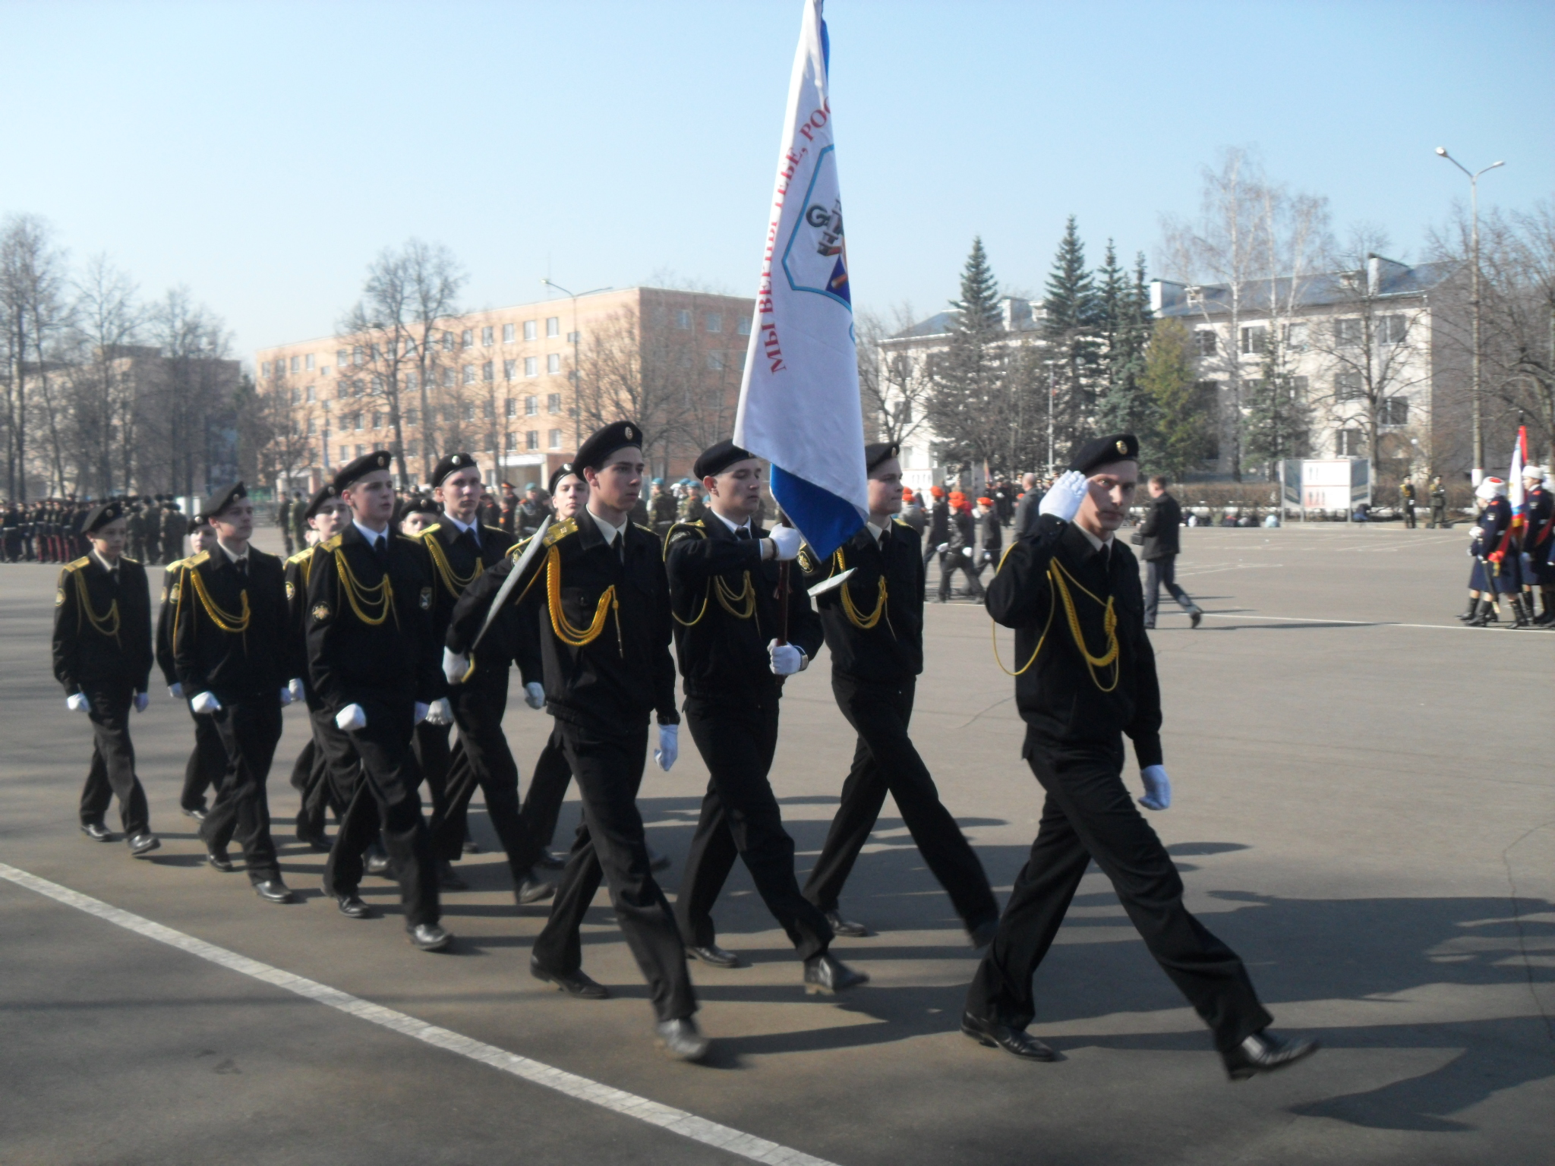Проблемы, стоящие перед школой на этапе практической реализации программы в вопросах патриотического воспитания, многогранны и глубоки, решение их зависит от совместной деятельности школы, семьи, общественных организаций, воинских частей. Отношение детей к своей Родине, её истории формируется под влиянием многих факторов (семья, средства массовой информации, школа, отношение к ветеранам). Только сформировав личность гражданина и патриота России с присущими ему ценностями, взглядами, ориентациями, интересами, установками, мотивами деятельности и поведения можно рассчитывать, на успешное решение задач военно-патриотического воспитания.
В заключение хочу отметить, что патриотизм необходим сегодня нашей российской молодежи для того, чтобы быть достойными гражданами, сохранить свое национальное достоинство и занять весомое положение в сообществе цивилизованных государств мира: он должен быть державным, исторически преемственным, просвещенным и духовным.
Итак, говоря о специфике работы в классах раздельно-параллельного обучения, хочется отметить огромный труд педагогов нашей школы, направленный на формирование всесторонне развитой личности. Работа в классах раздельо - параллельного обучения - это вдумчивое участие в сложном научном эксперименте, который способствует выявлению индивидуального своеобразия, связанного с гендерной идентификацией. Он позволяет создать оптимальные условия для активизации мыслительной деятельности, для успешного развития всех положительных личностных качеств подрастающего поколения, для сохранения и укрепления их психического здоровья. Выполняя программу, учитывая специфику работы в кадетских классах, мы стремимся воспитывать порастающее поколение в духе патриотизма. Работа педагогов - инноваторов МБОУ « Средняя школа №7» Петропавловск-Камчатского городского округа, проводимая с учетом с гендерных особенностей, способствует созданию благоприятной образовательной среды для культурного, физического, патриотического и нравственного воспитания и социализации личности.

